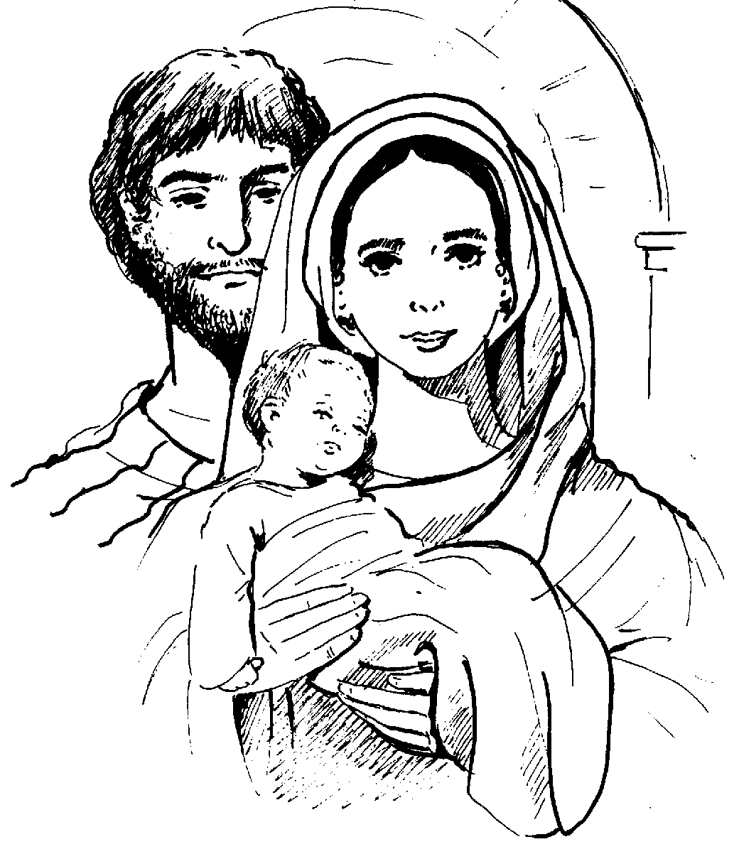
ROSARIO DELL’OTTOBRE MISSIONARIO

“Sua madre disse: fate quello che vi dirà”

In prossimità della memoria liturgica della Beata Vergine Maria del Rosario suggeriamo una forma di Rosario per meditare su cinque misteri della vita di Gesù, legati ai temi delle cinque settimane dell’Ottobre Missionario.
Mistero della Contemplazione
Gesù sale sul monte a pregare

Congedata la folla, salì sul monte, solo, a pregare. Venuta la sera, egli se ne stava ancora solo lassù. (Mt 14, 23)

Testimonianza missionaria
La venerabile Maria Teresa Gonzàlez Quevedo (1930-1950), novizia delle Carmelitane della Carità in Spagna, morì a soli 20 anni con il desiderio nel cuore di spendere tutta la sua vita nella preghiera e nell’apostolato attivo.

Per la meditazione

Teresita, giovanissima, lasciò la sua vita agiata di Madrid, mettendo da parte i tanti doni che Dio le aveva dato. Scelse il convento per ascoltare nel silenzio la voce di Gesù.

La contemplazione è insieme il desiderio e la necessità di essere vicini a Dio nella ricerca di momenti di distacco dalle occupazioni quotidiane, a imitazione di Gesù. Il silenzio, l’isolamento e la preghiera non sono un’opposizione al mondo, bensì la chiave di accesso ad una più elevata comprensione della realtà.

Con la venerabile Maria Teresa Gonzàlez Quevedo preghiamo per l’Europa.

Mistero della Vocazione
Gesù chiama i Dodici

Chiamati a sé i dodici discepoli, diede loro il potere di scacciare gli spiriti immondi e di guarire ogni sorta di malattie e d’infermità. (Mt 10, 1)

Testimonianza missionaria

Il Cardinal Ignatius Kung Pin-Mei (1901-2000), religioso in Cina, fu incarcerato dal governo del suo Paese a causa della sua fede cristiana dal 1954 al 1986.

Per la meditazione

Con la sua straordinaria forza interiore e la sua perseveranza nella fede, il Cardinal Kung ci offre un esempio di totale dedizione alla propria vocazione personale, che si dipana in una vita lunga e sofferta, nell’esperienza di oltre 30 anni di carcere.

La totale obbedienza e l’accettazione delle difficoltà non sono una rinuncia ad agire. Al contrario, rappresentano una riaffermazione quotidiana di fede in Dio. I discepoli seguono Gesù senza porre condizioni, con il solo desiderio di vederlo e stare insieme a Lui.

Con il Cardinal Ignatius Kung Pin-Mei preghiamo per l’Asia.

Mistero della Responsabilità
Zaccheo incontra Gesù e impara ad amare

Quando giunse sul luogo, Gesù alzò lo sguardo e gli disse: “Zaccheo, scendi subito, perché oggi devo fermarmi a casa tua”. In fretta scese e lo accolse pieno di gioia. (Lc 19, 5-6)

Testimonianza missionaria

Il beato Charles de Foucauld (1858-1916), soldato ed esploratore, dopo la conversione divenne a 43 anni sacerdote, quindi eremita e missionario in Africa settentrionale, fra i tuareg.

Per la meditazione

Fratel Carlo di Gesù, questo il suo nome religioso, giunse alla fede in età avanzata, dopo aver attraversato un periodo di crisi religiosa, esattamente come Zaccheo.

Spesso si arriva a Dio attraverso un cammino pieno di ostacoli e di cadute. Per essere salvati, non vergogniamoci di riconoscere i nostri errori e dichiariamoci pronti a porvi rimedio con umiltà, assumendo le nostre responsabilità di cristiani nel mondo.

Con il beato Charles de Foucauld preghiamo per l’Africa.

Mistero della Carità
Simone di Cirene aiuta Gesù a portare la croce

Allora costrinsero un tale che passava, un certo Simone di Cirene che veniva dalla campagna, padre di Alessandro e Rufo, a portare la croce. (Mc 15, 21)

Testimonianza missionaria
Santa Francesca Cabrini (1850-1917), missionaria negli Stati Uniti, fondò numerose istituzioni caritative al servizio delle comunità di immigrati italiani.

Per la meditazione
Madre Cabrini desiderava una vita in convento, ma Dio le indicò la strada della missione. Proprio come Simone di Cirene che dovette lasciare i suoi impegni per aiutare Gesù a portare la croce.
Spesso ci troviamo a percorrere una strada che non vogliamo, caricandoci sulle spalle una croce che non abbiamo scelto. Santa Francesca e il Cireneo ci insegnano che amare è mettere da parte la propria volontà e desiderare di donare la propria vita per gli altri, in qualsiasi modo ci venga chiesto.

Con santa Francesca Cabrini preghiamo per l’America.

Mistero del Ringraziamento
Il lebbroso ringrazia Gesù per essere stato guarito

Uno di loro, vedendosi guarito, tornò indietro lodando Dio a gran voce; e si gettò ai piedi di Gesù per ringraziarlo. (Lc 17, 15-16)

Testimonianza missionaria
Il beato Pietro To Rot (1912-1945), laico sposato e catechista in Papua Nuova Guinea, fu torturato e ucciso a soli 33 anni "per ragioni di fede " in un campo di concentramento giapponese alla fine della Seconda Guerra Mondiale.

Per la meditazione
Il giovane Pietro, padre di tre figlie, non esitò ad opporsi all’autorità per difendere i valori della sua fede: ritenne fosse l’unico modo di ringraziare Dio per la gioia di averlo incontrato. Così come il lebbroso che non è potuto restare in silenzio, mostrando a tutti la gloria di Colui che lo aveva guarito.
Il ringraziamento non è uno “scambio” con Dio che esaudisce i nostri desideri né un formale gesto di “cortesia”. E’ invece innanzitutto un atto di gioia e una testimonianza di fede: il riconoscimento pubblico della sua grandezza perché chi ci è vicino creda nella sua Parola e sia anch’egli salvato.

Con il beato Pietro To Rot preghiamo per l’Oceania.
SALVE REGINA MISSIONARIA
da uno scritto di Tonino Bello

Salve Regina, donna missionaria,
tonifica la nostra vita cristiana
con quell'ardore
che spinse te, portatrice di luce,
sulle strade della Palestina.
Anche se la vita ci lega ai meridiani
e ai paralleli dove siamo nati,
fa' che sentiamo egualmente sul collo
il fiato delle moltitudini
che ancora non conoscono Gesù.
Spalancaci gli occhi
perché sappiamo scorgere
le afflizioni del mondo.
Non impedire che il clamore dei poveri
ci tolga la quiete.
E liberaci dalla rassegnazione
di fronte alle tante sofferenze del mondo.
O clemente, o pia,
o dolce Vergine, Maria.

LITANIE

CONCLUSIONE

Preghiamo.
Ti ringraziamo, Signore, perché nel silenzio della contemplazione avvertiamo maggiormente la responsabilità della vocazione missionaria ad annunciare la tua Parola nella carità. Per la gloriosa intercessione di Maria, tua e nostra madre, salvaci dai mali che ci rattristano e guidaci alla gioia senza fine. Per Cristo nostro Signore.

N.B. Nell’intervallo tra un mistero e l’altro, si consiglia di intonare

le strofe o il ritornello di un canto mariano conosciuto

dall’assemblea.

